**建设项目环境影响报告表**

信息提示1

**项目名称：测试项目年产测试产品产品5吨、年产测试产品2产品10毫克新建项目**

**建设单位(盖章)：测试项目**

**编制日期：日期1**

**国家环境保护部制**

**《建设项目环境影响报告表》编制说明**

《建设项目环境影响报告表》由具有从事环境影响评价工作资质的单位编制。

1、项目名称——指项目立项批复时的名称，应不超过30个字（两个英文字段作一个汉字）。

1. 建设地点——指项目所在地详细地址，公路、铁路应填写起止地点。

3、行业类别——按国标填写。

4、总投资——指项目投资总额。

5、主要环境保护目标——指项目区周围一定范围内集中居民住宅区、学校、医院、保护文物、风景名胜区、水源地和生态敏感点等，应尽可能给出保护目标、性质、规模和距厂界距离等。

6、结论与建议——给出本项目清洁生产、达标排放和总量控制的分析结论，确定污染防治措施的有效性，说明本项目对环境造成的影响，给出建设项目环境可行性的明确结论。同时提出减少环境影响的其他建议。

7、预审意见——由行业主管部门填写答复意见，无主管部门项目，可不填。

8、审批意见——由负责审批该项目的环境保护行政主管部门批复。

# 一、建设项目基本情况

|  |  |  |  |  |  |  |  |  |  |  |  |
| --- | --- | --- | --- | --- | --- | --- | --- | --- | --- | --- | --- |
| **项目名称** | 测试项目年产测试产品产品5吨、年产测试产品2产品10毫克新建项目 | | | | | | | | | | |
| **建设单位** | 测试项目 | | | | | | | | | | |
| **法人代表** | 沈成泽 | | | | | **联系人** | | | 沈成泽 | | |
| **通讯地址** | 杭州 | | | | | | | | | | |
| **联系电话** | 18867106696 | | **传真** | | — | | | **邮政编码** | | 113006 | |
| **建设地点** | 杭州 | | | | | | | | | | |
| **立项审批**  **部门** | — | | | **原批准文号** | | | — | | | | |
| **建设性质** | 新建 | | | **行业类别**  **及代码** | | | ["酒、饮料和精制茶制造业","152 饮料制造"] | | | | |
| **占地面积**  **（平方米）** | 100.0 | | | **经营面积**  **（平方米）** | | | 200.0 | | | | |
| **总投资**  **（万元）** | 30.0 | **其中：环保投资（万元）** | | 20.0 | | | **环保投资占总投资比例** | | | | 0.6666666666666666% |
| **评价经费**  **（万元）** | 1.0 | **投产日期** | | 2.0 | | | | | | | |
| **工程内容及规模**：  **一、项目概况及任务来源**  测试项目（以下简称“项目”）拟建于杭州，中心位置地理坐标为北纬232.214，东经123.2131。项目总投资约30.0万元，经营场所系租赁，项目年产测试产品产品5吨、年产测试产品2产品10毫克。  现申请办理新建环境影响评价审批手续。  根据《中华人民共和国环境影响评价法》（2016年修订版）、中华人民共和国国务院令第682号《国务院关于修改<建设项目环境保护管理条例>的决定》以及环境保护部令第44号《建设项目环境影响评价分类管理名录》（2017年本）等有关规定，项目属于“行业类1”中的“行业类2-行业类0”，项目需进行环境影响评价，并提交环境影响报告表。为此，受测试项目委托，广东森海环保顾问股份有限公司承接了该项目的环境影响评价工作。  **二、项目基本情况**  **1、项目组成**  项目具体工程组成见下表：  表1-1 项目工程组成一览表  工程组成   |  |  |  | | --- | --- | --- | | 项目 | 内容 | 用途 | | 主体工程 | 主体工程1 | 无 | | 储运工程 | 储运工程1 | 无 | | 辅助工程 | 辅助工程1 | 无 | | 公用工程 | 公用工程1 | 无 | | 环保工程1 | 供水来源为市政自来水，生活污水经三级化粪处理后排入污水处理厂 | 无 | | 环保工程2 | ces | 无 |   **2、主要生产规模、设备以及能耗情况**  项目主要设备、原辅材料、能耗情况见下表。  表1-2 项目主要生产规模、设备以及能耗情况  三表   |  |  |  |  |  | | --- | --- | --- | --- | --- | | 类别 | 名称 | 单位 | 内容 | 备注 | | 产品产量 | 测试产品 | 吨 | 5.0 |  | |  | 测试产品2 | 毫克 | 10.0 |  | | 生产设备 | 刨子 | 个 | 2.0 | 无 | |  | 印刷机 | 台 | 4.0 | 无 | |  | 吸塑机 | 台 | 4.0 | 无 | | 主要原辅材料 | 木片 | 吨 | 4.0 | 无 | |  | 油墨 | 吨 | 2.0 | 无 | |  | PVC | 吨 | 2.0 | 无 | | 能源及水耗 | 电 | 万千瓦时/年 | 12.0 |  | |  | 生活用水 | 立方米/年 | 49.84 |  |   **5、劳动定员及工作制度**  职工人数：9  工作制度：每天工作时间为4.0小时，年工作89.0天。  **6、公用工程**  （1）给水系统：  项目用水均由市政给水管道直接供水，主要用水为职工生活用水。  生活用水：员信2则职工生活用水量为数据8m3/d，数据7m3/a。  （2）排水系统：  生活污水：生活污水排放量约为数据10m3/d，数据9m3/a，经三级化粪处理后排入污水处理厂。  （3）供电系统：项目用电主要由市政电网供给，不设备用发电机，用电量约数据6万千瓦时/年。 | | | | | | | | | | | |
|
|
|
|
| **与项目有关的原有污染情况及主要环境问题**：  项目所在区域为工业区，声、大气环境质量良好。周围主要为规模较小，污染较轻的生产加工类中小型企业，无重污染的大型企业；存在主要污染物为这些企业在生产运营过程中产生的废气、废水、噪声及固废，但这些污染物通过采取措施治理后，对周围环境没有产生明显的影响。附近的工业区间路行驶的汽车排放少量的汽车尾气和交通噪声，对周围环境影响较小。 | | | | | | | | | | | |

# 二、项目所在地自然环境、社会环境简况

|  |
| --- |
| **自然环境简况(地形、地貌、地质、气候、气象、水文、植被、生物多样性等)：**  **一、地理位置**  顺德区位于广东省南部，珠三角洲腹地中部平原的水网地带。地理坐标为东经113°1′～113°23′，北纬22°40′～23°2′。东西长38.7km，南北长38km，总面积约806km2。北和西北靠南海区，东接广州番禺区，西南与新会、鹤山相邻，东南与中山市交界。  二、地质、地貌  本地区为平原水网地带，平原面积占总面积的59%，水面（含河涌、鱼塘）约占36%，还有少量的山丘高地，约占5%。地形平坦，地势自西北向东南略为倾斜，大部分地区海拔0.2～2m。海拔10m以上的小山面积约40km2，而海拔大于100m的山岗仅有5个，以顺峰山主峰大岭为最高，海拔172.5m；其次为锦屏山主峰金盘岭，海拔172m；其余多在100m以下。  **三、气候、气象**  本地区位于广州市的南面，珠江三角洲平原中部，地处北回归线以南。属亚热带海洋性季风气候，日照时间长，雨量充沛，常年温暖湿润，四季如春，景色怡人。年平均气温21.9℃，极端最低气温为1.1℃，极端最高气温37.7℃。日最高气温≥30℃的日数有120天，而≥35℃的日数仅有5.5天。  年总降雨量为1639mm，降雨日数为147.6天。4～9月是雨季，各月降雨量都在170mm以上，其间的降雨量占总降雨量的83%。5、6月和8月份的降雨量都超过260mm，3个月的降雨量占年总雨量的49%。全年有暴雨日数6.6天，雨季平均每月约有1天。  年平均相对湿度为81%。11、12月相对湿度最小，为75%；2～9月相对湿度均在81%以上，其中6月相对湿度最大，达到86%。全年多北风，频率为13%。10月至次年3月以北风为主，4～8月南风或东南风较多。年平均风速为2.5m/s，1～7月平均风速为2.5～2.7m/s，8～12月为2.3～2.5m/s。夏秋受台风影响，大风暴雨较多。全年雷暴日数为80天，各月均有雷暴出现，5～8月各月有10天以上，占全年雷暴日数的70%，其中8月最多，达到15天。12月至次年2月，在强寒潮侵袭时，亦有霜冻发生，主要出现于1月份。  **四、水系、水环境特征：**  本地区位于珠江三角洲中部，地处西北江下游，全区河网纵横交错。区内没有独立水系，西江，北江支流通过该地域，属于珠江三角洲河网地区。现有过境的西江、北江支流有16条，较大的有顺德水道、东海水道、顺德支流、海洲水道、容桂水道、桂州水道、甘竹溪、鸡鸦水道等，长度210km，将全区分割为13块冲积平原地带；顺德共有内河涌1498条，长约2012公里，密度达2.12公里/平方公里；主要河道依地势从西北流向东南方向，河流宽度一般界于100～700m。  **五、土壤、植被及生态特征：**  本地区土壤共分3个土类：水稻土、基水地(人工堆叠土)和赤红壤。水稻土主要为珠江三角洲沉积土，其中潴育型水稻土面积最大，其余为潜育型水稻土和沼泽型水稻土。基水地又称人工堆叠土，原为珠江三角洲沉积土，由人工堆叠而成。赤红壤成土母质为红色沙页岩，部分为洪积赤红壤。  在植被方面，以常绿阔叶树为主，也混生一些落叶种类，但季节变化不大明显，组成乔木植物群落的种类主要是松、杉科、山茶科、壳豆科、樟科，灌草丛植被以桃金娘科、禾本科及羊齿类植物等。该区域南北地形变化不大，但出于地质条件的不同，其植被分布有所不同，丘陵地区植被群落主要为阔叶树、松、杉、竹、芒、棕叶芦、桃金娘、野牡丹、漫生莠竹；平原地区以人工农业作物为主。河涌岸边陆地植被主要次生植被包括水松、台湾相思、土密树、樟树、小叶桉、火楝以及混生的草本植物等；人工栽培植物为荔枝、芒果、龙眼、柑橘、花卉；农作物包括甘蔗、水稻、蔬菜等。  本地区内无珍稀野生动、植物。 |
| **社会环境简况（社会经济结构、教育、文化、文物保护等）：**  佛山市顺德区位于珠江三角洲中部，靠近广州、中山、深圳、江门等大中城市，毗邻港澳，距离香港150公里、澳门78公里，面积806.6平方公里。全区现有10个镇（街道），108个行政村，95个居委会，常住人口253.53万人。2015年实现全区生产总值（GDP）2587.45亿元，比上年增长8.5%；地方公共财政预算收入173.93亿元，增长12.9%。地方财政公共预算支出203.69亿元，增长30.3%，全部工业完成增加值1461.17亿元，比上年增长7.8%；进出口总额257.7亿美元，同比下降2.8%；全年社会消费品零售总额870.8亿元，比上年增长12.3%；全年顺德居民人均可支配收入42119元，比上年增长9.4%。获评中国全面小康十大示范县市。  情况1 |

# 三、环境质量状况

|  |  |  |  |  |  |  |  |  |  |  |  |  |  |  |  |  |  |  |  |  |  |  |  |  |  |  |  |  |  |  |  |  |  |  |  |  |  |  |  |  |  |  |  |  |  |  |  |  |  |  |  |  |  |  |  |  |  |  |  |  |  |  |  |  |  |  |  |  |  |  |  |  |  |  |  |  |  |  |  |  |  |  |  |  |  |  |  |  |  |
| --- | --- | --- | --- | --- | --- | --- | --- | --- | --- | --- | --- | --- | --- | --- | --- | --- | --- | --- | --- | --- | --- | --- | --- | --- | --- | --- | --- | --- | --- | --- | --- | --- | --- | --- | --- | --- | --- | --- | --- | --- | --- | --- | --- | --- | --- | --- | --- | --- | --- | --- | --- | --- | --- | --- | --- | --- | --- | --- | --- | --- | --- | --- | --- | --- | --- | --- | --- | --- | --- | --- | --- | --- | --- | --- | --- | --- | --- | --- | --- | --- | --- | --- | --- | --- | --- | --- | --- | --- | --- |
| **建设项目所在地区域规划、环境质量现状及主要环境问题（环境空气、地面水、地下水、声环境、生态环境等）：**  **1、项目所在区域环境功能区划**  项目所在区域环境功能区划见表3-1：  表3-1 建设项目环境功能区划一览表   |  |  |  |  | | --- | --- | --- | --- | | 编号 | 功能区名称 | 功能区确定依据 | 功能区类别及属性 | | 1 | 水环境功能区* | 《顺德区生态环境保护规划（2011~2020 年）》（顺府办函〔2013〕41 号） | 纳污水体顺德支流为III类水体功能水体功能，主要功能为综合用水； | | 2 | 地下水环境功能区划 | 《关于同意广东省地下水功能区划的复函》（粤办函[2009]459号）及广东省水利厅地下水功能区划（文本） | 珠江三角洲佛山南海分散式开发利用区 (H074406001Q01) | | 3 | 环境空气质量功能区 | 《关于调整顺德区环境空气质量功能区划的复函》（佛府办函〔2014〕494号） | 大气环境二类功能区 | | 4 | 声环境功能区 | 《关于印发佛山市声环境功能区划分方案的通知》（佛府函〔2015〕72号） | 声环境0类功能区 | | 5 | 基本农田保护区 | 《顺德区土地利用总体规划（2010-2020）》（粤府函[2011]37号） | 否 | | 6 | 风景名胜区、自然保护区、森林公园、重点生态功能区 | 《广东省主体功能区划》（粤府〔2012〕120号） | 否 | | 7 | 重点文物保护单位 | 《顺德区文物保护单位名录》 | 否 | | 8 | 三河、三湖、两控区 | -- | 两控区 | | 9 | 是否水源保护区 | -- | 否 | | 10 | 是否污水处理厂纳污范围 | -- | 是 |   现状1  **5、声环境质量现状**  根据《佛山市人民政府关于印发<佛山市声环境功能区划分方案>的通知》（佛府函[2015]72号），项目所在地声环境质量执行《声环境质量标准》（GB3096-2008）中的0类标准：昼间≤声标准1dB（A）；夜间≤声标准2dB（A）。  为了解项目所在地声环境质量现状，在项目所在地布设噪声1个监测点（见附图2），监测时间为日期2分昼、夜间监测四周边界噪声（监测点位见附图2）。监测结果如下表。  **表3-4 噪声监测数据 （单位：dB（A））**  噪声表   |  |  |  |  |  | | --- | --- | --- | --- | --- | | 测试编号 | 时段 | Leq | 标准 | 备注 | | 1 # | 昼 | 53.0 | 0类 50 | 超标 | |  | 夜 | 43.7 | 0类 40 | 超标 | | 2 # | 昼 | 54.9 | 0类 50 | 超标 | |  | 夜 | 40.0 | 0类 40 | 达标 | | 3 # | 昼 | 53.4 | 0类 50 | 超标 | |  | 夜 | 42.6 | 0类 40 | 超标 | | 4 # | 昼 | 54.3 | 0类 50 | 超标 | |  | 夜 | 39.5 | 0类 40 | 达标 |   从上表看出，本项目各噪声测点昼间与夜间噪声值均达标。因此，项目所在地噪声达到区域声环境功能要求。 |
|
|
| **主要环境保护目标**  **1、项目外环境关系**  项目位于杭州，中心位置地理坐标为北纬232.214，东经123.2131。项目东面为东部，南面为南部，西面为西部，北面为北部。  **2、项目主要环境保护目标**  表3-5 主要环境保护目标  敏感点表   |  |  |  |  |  | | --- | --- | --- | --- | --- | | 环境要素 | 环境敏感点 | 方位 | 距离(m) | 环境保护目标 | | 水环境 | 敏感点1 | 东 | 2 | 《地表水环境质量标准》中的III类标准 | | 水环境 | 敏感点2 | 西 | 3 | 《地表水环境质量标准》中的III类标准 | | 水环境 | 敏感点3 | 南 | 4 | 《地表水环境质量标准》中的III类标准 | | 大气环境 | | --- | --- | 《环境空气质量标准》（GB3095-2012）二级标准； | | 声环境 | | --- | --- | 《声环境质量标准》（GB3096-2008）中的2类标准； | | 保护区1 | | 东 | 234 | 测试1 | | 保护区2 | | 北 | 435 | 测试2 | | 民居1 | | 东 | 234 | 《环境空气质量标准》中的二级标准,《声环境质量标准》中的0类标准 | | 民居2 | | 西 | 324 | 《环境空气质量标准》中的二级标准,《声环境质量标准》中的0类标准 |   项目500m范围内没有民居、学校等敏感点。 |
|
|

# 四、评价适用标准

|  |  |  |  |  |  |  |  |  |  |  |  |  |  |  |  |  |  |  |  |  |  |  |  |  |  |  |  |  |  |  |  |  |  |  |  |  |  |  |  |  |  |  |  |  |  |  |  |  |  |  |  |  |  |  |  |  |  |  |  |  |  |  |  |  |  |  |  |  |  |  |  |  |  |  |  |  |  |  |  |  |  |  |  |  |  |  |  |  |  |  |  |  |  |  |  |  |  |  |  |  |  |  |  |  |  |  |  |  |  |  |  |  |
| --- | --- | --- | --- | --- | --- | --- | --- | --- | --- | --- | --- | --- | --- | --- | --- | --- | --- | --- | --- | --- | --- | --- | --- | --- | --- | --- | --- | --- | --- | --- | --- | --- | --- | --- | --- | --- | --- | --- | --- | --- | --- | --- | --- | --- | --- | --- | --- | --- | --- | --- | --- | --- | --- | --- | --- | --- | --- | --- | --- | --- | --- | --- | --- | --- | --- | --- | --- | --- | --- | --- | --- | --- | --- | --- | --- | --- | --- | --- | --- | --- | --- | --- | --- | --- | --- | --- | --- | --- | --- | --- | --- | --- | --- | --- | --- | --- | --- | --- | --- | --- | --- | --- | --- | --- | --- | --- | --- | --- | --- | --- | --- | --- |
| **环**  **境**  **质**  **量**  **标**  **准** | **1、地表水环境质量**  纳污水体顺德支流水质执行《地表水环境质量标准》（GB3838-2002）中的III类水体功能标准。  **2、地下水环境质量**  根据《广东省地下水功能区划成果表》，项目所在区域属珠江三角洲佛山南海分散式开发利用区，地下水功能保护目标为：III类，因此地下水水质执行《地下水质量标准》（GB/T14848-93）中的III类标准。  **3、环境空气质量**  执行《环境空气质量标准》（GB3095-2012）中二级标准。  **4、声环境**  项目所在区域属0类声环境功能区，执行《声环境质量标准》（GB3096-2008）中的0类标准。  环境质量标准中部分指标详见表4-1：  表4-1 环境质量标准一览表   |  |  |  |  |  |  |  |  | | --- | --- | --- | --- | --- | --- | --- | --- | | **环境**  **要素** | **选用标准** | **项目** | | **标准值** | | | **单位** | | 水环境 | 《地表水环境质量标准》（GB3838-2002）III类水体功能标准 | pH | | 地表水1 | | | mg/L（pH除外） | | COD | | 地表水2 | | | | BOD5 | | 地表水3 | | | | NH3-N | | 地表水4 | | | | 《地下水质量标准》（GB/T14848-93）III类标准 | pH | | 地下水1 | | | | 总硬度 | | 地下水2 | | | | 溶解性总固体 | | 地下水3 | | | | 大气  环境 | 《环境空气质量标准》（GB3095-2012）二级标准 | 取值时段 | PM10 | PM2.5 | SO2 | NO2 | μg /m3  标准  状态 | | 年平均 | 70 | 35 | 60 | 40 | | 24小时平均 | 150 | 75 | 150 | 80 | | 1小时平均 | — | — | 500 | 200 | | 1小时均值 | 2.0 | — | — | — | | 《室内空气质量标准》(GB/T18883-2002) | 取值时段 | TVOC | — | — | — | mg /m3  标准  状态 | | 8小时均值 | 0.6 | --- | --- | --- | | 参照国家环境保护局科技标准司《大气污染物综合排放标准详解》中的推荐值 | 取值时段 | 非甲烷总烃 | — | — | — | | 1小时均值 | 2.0 | — | — | — | | 声环境 | 《声环境质量标准》0类标准 | 昼间 | | 声标准1 | | | dB(A) | | 夜间 | | 声标准2 | | | |
| **污**  **染**  **物**  **排**  **放**  **标**  **准** | **1、水污染物排放标准：**  项目生活污水长信息  **2、大气污染物排放标准：**  《大气污染物排放限值》（DB44/27-2001）  表4-2 本项目大气污染物执行排放标准汇总  废气排放标准表   |  |  |  |  |  | | --- | --- | --- | --- | --- | | 污染物 | 最高允许排放浓度（mg / m3） | 最高允许排放速率（kg / h） | 无组织排放监控点浓度限值（mg / m3） | 标准 | | 颗粒物 | / | / | 1 | 《大气污染物排放限值》（DB44/27-2001） | | 二甲苯 | / | / | 0.2 | 《印刷行业挥发性有机化合物排放标准》（DB44/815-2010） |   **3、噪声排放标准：**  厂界噪声执行《工业企业厂界环境噪声排放标准》（GB12348-2008）中的0类。  **4、固体废物：**  （1）固体废物管理应遵照《中华人民共和国固体废物污染环境防治法》、《广东省固体废物污染环境防治条例》、《[一般工业固体废物贮存、处置场污染控制标准](http://mail.qq.com/cgi-bin/mail_spam?action=check_link&spam=0&spam_src=1&mailid=ZC1908-sSjzPsEZY6s3GTlshi7LK57&url=http%3A%2F%2Fwww%2Ecsres%2Ecom%2Fdetail%2F239826%2Ehtml)》（[GB 18599-2001](http://mail.qq.com/cgi-bin/mail_spam?action=check_link&spam=0&spam_src=1&mailid=ZC1908-sSjzPsEZY6s3GTlshi7LK57&url=http%3A%2F%2Fwww%2Ecsres%2Ecom%2Fdetail%2F239826%2Ehtml)）及其2013年修改单。  （2）危险废物执行《国家危险废物名录》（2016年）、《危险废物贮存污染控制标准》（GB18597-2001）及其2013年修改单。 |
|
|
| **总量**  **控制**  **指标** | 项目生活污水经自建污水处理设施处理达标后排入顺德支流，生活污水排放量为数据9 t/a，CODcr排放量为排污15t/a，氨氮排放量为排污35t/a，，根据《佛山市排污权有偿使用和交易管理试行办法》（佛府办2016第63号），生活污水COD、NH3-N不分配总量。  根据《顺德区环境保护委员会关于印发顺德区工业挥发性有机物（VOCs）项目审批总量前置实施细则（2016年修订）的通知》(顺环委〔2016〕3号)文件的要求，有组织排放量小于0.1吨（不含0.1吨）的建设项目，不需要申请VOCs排放总量指标，直接由环评文件审批部门在环保管理系统录入项目排放量，作为VOCs排放总量分配的依据。项目产生的VOCs有组织排放量为0.0045t/a。 |

# 五、建设项目工程分析

|  |
| --- |
| **工艺流程简述（图示）**   1. **生产工艺流程**     **2、生产工艺流程简述**  项目根据产品需要，先使用开料机将木方切割成所需的形状，然后将木方钉成沙发的骨架，再往骨架中填充进棉料；在骨架出喷胶，然后将车缝好的皮革扪在海绵上，缝好后经包装成为成品。 |
| **主要污染工序：**  **1、水污染源**  项目废水主要为职工办公生活污水。员信2项目外排的生活污水量为数据10m3/d，数据9m3/a。项目生活污水主要为职工的洗手、冲厕废水，主要水污染物为CODcr、BOD5、SS和氨氮。根据类比分析，污染物排放源强为：CODcr：250mg/L、BOD5：100mg/L、SS：100mg/L、氨氮：30mg/L。  **2、大气污染源**  项目生产过程中大气污染主要为项目生产过程中大气污染主要为木加工粉尘、印刷有机废气（水性油墨）、吸塑过程产生的VOCs（其他塑料+PVC）。  废气部分   |  |  |  |  |  |  |  |  |  | | --- | --- | --- | --- | --- | --- | --- | --- | --- | | 污染物产生量 | 进入集气罩的情况 |  |  | 排放情况 |  |  | 无组织排放情况 |  | | t/a | t/a | kg/h | mg/m3 | t/a | kg/h | mg/m3 | t/a | kg/h | | 0.0007 | 0.00063 | 0.00176966292134831 | 待填（[c3]*1000*1000/风量） | 6.3e-06 | 1.76966292134831e-05 | 待填（k4*(1-c11)） | 6.99999999999999e-05 | 0.000196629213483145 |   (1)木加工粉尘:项目生产过程主要为木加工工序等，加工过程会产生少量粉尘。项目配套简易布袋除尘，粉尘经布袋除尘后无组织排放。处理后粉尘的排放量少。布料、海绵粉尘的粒径较大，容易沉降，不会飞扬，车间内无组织排放。运用估算模式面源模型计算，粉尘经处理后无组织厂界浓度小于0.0001mg/m3，可达到广东省地方标准《大气污染物排放限值》（DB44/27-2001）中的颗粒物无组织排放监控浓度限值（浓度为1.0mg/m3），对周围环境影响不明显。项目应定期清理布袋粉尘和更换布袋，减少除尘器的粉尘量，定期检查车间通风和排气系统保证车间内空气通畅，给员工发放必要的劳保用品，以保护员工的身体健康。   |  |  |  |  |  |  |  | | --- | --- | --- | --- | --- | --- | --- | | 污染物产生量 | 进入处理设施情况 |  | 削减量 |  | 无组织排放总量 |  | | t/a | t/a | kg/h | t/a | kg/h | t/a | kg/h | | 0.1 | 0.09 | 0.252808988764044 | 0.0 | 0.0 | 0.1 | 0.280898876404494 |   (2)印刷有机废气（水性油墨）:项目印刷过程会产生有机废气，其污染因子主要是总VOCs。项目拟对印刷废气进行收集，有机废气经收集后通过一个不低于15米高的排气筒排放，其中废气收集效率达到90％。 根据污染源强分析章节计算可知，项目的印刷工序产生的总VOCs有组织排放速率为0.091kg/h，有组织排放浓度为18.17mg/m3，无组织排放 厂界浓度为2.6×10-5mg/m3，均低于广东省地方标准《印刷行业挥发性有机化合物排放标准》（DB44/815-2010）排气筒VOCs排放限值（II时段凸版印刷：最高允许排放浓度：总VOCs≤120mg/m3；最高允许排放速率：总VOCs≤5.1kg/h；无组织排放监控点浓度限值：总VOCs≤2.0mg/m3），对周围环境影响不明显。   |  |  |  |  |  | | --- | --- | --- | --- | --- | | 原材料用量 | 污染物产生系数 | 最大产生速率 | 产生量 | 排放量 | | kg/a | g/kg | kg/h | kg/a | kg/a | | 2000.0 | 0.0085 | 4.7752808988764e-05 | 0.017 | 0.017 |   (3)吸塑过程产生的VOCs（其他塑料+PVC）:本报告要求项目挤出工序设置集气、排气系统，产生的有机废气经集气罩集中收集后，引至等离子+活性炭处理后于15m高排气筒排放。在低温等离子设备的停留时间约2s，处理风量设为8000m3/h，交流电压为4-12kV，能耗为20kW/10000m3。根据《广东省印刷行业挥发性有机化合物废气治理技术指南》，处理每10000m3/h风量的废气，低温等离子体治理设施的功率为20~50kW；而根据低温等离子体治理设施处理效率影响因素分析的相关文献类比分析可知，有机废气处理效率达到50~90%之间，需要1~2s的停留时间。当低温等离子设备处理效率不低于70%，活性炭吸附效率不低于70%时，可保证低温等离子体+活性炭装置的处理效率≥90%。因此，在保证能耗和停留时间的条件下，项目选用低温等离子体+活性炭吸附装置能够满足处理工艺的要求。项目废气收集效率取90%，剩余10%为无组织形式排放。因此，项目挤出工序产生的有机废气经收集后通过“等离子+活性炭”处理达标后引至15m排气筒排放，经核算排气筒的排放浓度3.97mg/m3和排放速率0.064kg/h，可达到《合成树脂工业污染物排放标准》（GB31572-2015）中非甲烷总烃的相关标准，对周围环境和敏感点影响不大。  **3、噪声污染源**  项目噪声源主要为印刷机吸塑机生产设备运行时产生的噪声，源强为75~85dB(A)。  **4、固体废物**  项目固体废物主要为员工的生活垃圾、生产过程中产生的边角料。  （1）生活垃圾  项目员工人数为9人，不住厂职工生活垃圾产生量按0.5kg/d计，则项目的生活垃圾产生量约数据12kg/d，数据11t/a。  （2）边角料  项目生产过程中产生的边角料，产生量约占原料使用量的2%，则边角料产生量为数据13 t/a。  （3）环保胶包装袋  项目生产过程中会产生废环保胶包装袋，环保胶属于水性胶水，其包装袋可经供应商回收，产生量约为数据5 t/a。  **5、危险废物**  项目产生的危险废物主要来自设备维修过程废机油、含油抹布、喷漆工艺产生的漆渣和废活性炭，产生量、废物类别、代码见表5-5  项目产生危险废物采用20L铁桶收集、贮存在危险废物暂存场所（位于厂区一楼西北角，见附图3，危险废物暂存场所有顶盖，设置围堰，避免泄漏。危险废物收集后送有资质单位处理处置，运输采用专门的危险废物运输车运输。  ◇废机油及含油废抹布  设备维修设备产生少量废机油和废液压油，预计产生约0.03t/a。设备维修设备产生少量含油废抹布，预计产生量为0.03/a。  ◇漆渣  项目喷漆工艺产生的漆雾通过水喷淋处理后产生漆渣，产生量为2.1152t/a。  ◇废活性炭  项目1g活性炭能吸附VOCs的量为600mg。本项目活性炭吸附装置每年吸附0.334t有机化合物，因此活性炭更换量约为0.56t/a。  表5-5 危险废物产生情况   | 序号 | 种类 | 危险废物类别 | 危险废物  代码 | 产生量（t/a） | 产生工序及装置 | 形态 | 主要成分 | 危险成分 | 产废周期 | 危险特性 | 污染防治措施 | | --- | --- | --- | --- | --- | --- | --- | --- | --- | --- | --- | --- | | 1 | 废机油 | HW08废矿物油与含矿物油废物 | 900-249-08 | 0.03 | 设备维修 | 液体 | 机油 | 机油 | 一年 | T，I | 交由危废处置资质的公司回收处理 | | 2 | 含油废抹布 | HW49其他废物 | 900-041-49 | 0.03 | 设备维修 | 固体 | 机油、布 | 机油 | 一年 | T，I | | 3 | 漆渣 | 900-041-49 | 2.1152 | 喷漆， 水帘机 | 固体 | 油漆 | 油漆 | 一月 | T，I | | 3 | 废活性炭 | 900-041-49 | 0.56 | 喷漆，活性炭吸附装置 | 固体 | 活性炭 | VOCs | 三月 | T，In |   备注：1、T毒性，I易燃性，In感染性；2、饱和活性炭的产生量按有机废气削减量的400%算。 |
|
|

# 六、主要污染物产生及预计排放情况

|  |  |  |  |  |  |  |
| --- | --- | --- | --- | --- | --- | --- |
| **内容**  **类型** | **排放源** | **污染物名称** | **产生浓度及产生量** | | **排放浓度及排放量** | |
| **浓度(mg/L)** | **产生量**  **(kg/a)** | **浓度(mg/L)** | **排放量**  **(kg /a)** |
| **水污染物** | 职工生活污水  （数据9m3/a） | CODcr | ≤排污11 | 排污12 | ≤排污13 | 排污14 |
| BOD5 | ≤排污21 | 排污22 | ≤排污23 | 排污24 |
| 氨氮 | ≤排污31 | 排污32 | ≤排污33 | 排污34 |
| **大气污染物** | **单位** | | **mg/m3** | **kg /a** | **mg/m3** | **kg /a** |
| 木加工 | 颗粒物 |  |  |  |  |
| 喷胶 | VOCs（有组织） |  |  |  |  |
| VOCs（无组织） | 厂界浓度 |  | 厂界浓度 |  |
|  | VOCs（有组织） |  |  |  |  |
|  | VOCs（无组织） | 厂界浓度 |  | 厂界浓度 |  |
|  |  |  |  |  |  |
|  |  |  |  |  |  |
| **噪**  **声** | 生产设备  运行噪声 | 噪声 | 75~85dB(A) | | 边界达到《工业企业厂界环境噪声排放标准》（GB12348-2008）中的0类标准 | |
| **固**  **体**  **废**  **物** | 职工办公生活 | 生活垃圾 | 数据11t/a | | 交环卫部门清运处理 | |
| 生产 | 边角料 | 数据13t/a | | 车间内统一收集后定期交给回收商 | |
| 环保胶包装袋 | 数据5 t/a | | 供应商回收 | |
| **危险废物** | 生产 | 废机油、含油威士布等 |  | | 交有资质单位处理 | |
| **其它** | **——** | | | | | |
| **主要生态影响：**  建设项目所在地没有需要特殊保护的树木或生态环境，项目运营期落实好各个废气、废水、固废等处理措施后，对厂址周围局部生态环境的影响不大。 | | | | | | |

# 七、环境影响分析

|  |
| --- |
| **施工期环境影响分析**  本项目租用已建成厂房，施工期主要为设备的安装，故不涉及施工期环境影响。 |
| **营运期环境影响分析**  **1、水环境影响分析**  项目废水主要为职工办公生活污水。员信2排污系数取0.9，则生活污水排放量约为数据9m3/a。生活污水含有各种含氮化合物、尿素和其他有机物质分解产物；产生臭味的有硫化物、硫化氢以及特殊的粪臭素。此外，还有大量的微生物，如细菌、病毒、原生动物以及病原菌等。由此构成的生活污水外观就是一种浑浊、黄绿以至黑色、带有腐臭气味的污水。该污水若直接进入纳污水体，则对该区域水质产生一定的影响。  项目生活污水经三级化粪处理达到广东省地方标准《水污染物排放限值》（DB44/26-2001）第二时段三级标准后经市政管网排入污水处理厂进一步处理，尾水排入。废水经达标处理后对周围环境影响不大。生活污水排放量不大，处理达标后排放对环境影响不大。  **2、大气环境影响分析**  项目生产过程中大气污染主要为项目生产过程中大气污染主要为木加工粉尘、印刷有机废气（水性油墨）、吸塑过程产生的VOCs（其他塑料+PVC）。  废气2(1)木加工粉尘: 项目生产过程主要为木加工工序等，加工过程会产生少量粉尘。项目配套简易布袋除尘，粉尘经布袋除尘后无组织排放。处理后粉尘的排放量少。布料、海绵粉尘的粒径较大，容易沉降，不会飞扬，车间内无组织排放。运用估算模式面源模型计算，粉尘经处理后无组织厂界浓度小于0.0001mg/m3，可达到广东省地方标准《大气污染物排放限值》（DB44/27-2001）中的颗粒物无组织排放监控浓度限值（浓度为1.0mg/m3），对周围环境影响不明显。项目应定期清理布袋粉尘和更换布袋，减少除尘器的粉尘量，定期检查车间通风和排气系统保证车间内空气通畅，给员工发放必要的劳保用品，以保护员工的身体健康。 (2)印刷有机废气（水性油墨）: 项目印刷过程会产生有机废气，其污染因子主要是总VOCs。项目拟对印刷废气进行收集，有机废气经收集后通过一个不低于15米高的排气筒排放，其中废气收集效率达到90％。 根据污染源强分析章节计算可知，项目的印刷工序产生的总VOCs有组织排放速率为0.091kg/h，有组织排放浓度为18.17mg/m3，无组织排放 厂界浓度为2.6×10-5mg/m3，均低于广东省地方标准《印刷行业挥发性有机化合物排放标准》（DB44/815-2010）排气筒VOCs排放限值（II时段凸版印刷：最高允许排放浓度：总VOCs≤120mg/m3；最高允许排放速率：总VOCs≤5.1kg/h；无组织排放监控点浓度限值：总VOCs≤2.0mg/m3），对周围环境影响不明显。  (3)吸塑过程产生的VOCs（其他塑料+PVC）: 本报告要求项目挤出工序设置集气、排气系统，产生的有机废气经集气罩集中收集后，引至等离子+活性炭处理后于15m高排气筒排放。在低温等离子设备的停留时间约2s，处理风量设为8000m3/h，交流电压为4-12kV，能耗为20kW/10000m3。根据《广东省印刷行业挥发性有机化合物废气治理技术指南》，处理每10000m3/h风量的废气，低温等离子体治理设施的功率为20~50kW；而根据低温等离子体治理设施处理效率影响因素分析的相关文献类比分析可知，有机废气处理效率达到50~90%之间，需要1~2s的停留时间。当低温等离子设备处理效率不低于70%，活性炭吸附效率不低于70%时，可保证低温等离子体+活性炭装置的处理效率≥90%。因此，在保证能耗和停留时间的条件下，项目选用低温等离子体+活性炭吸附装置能够满足处理工艺的要求。项目废气收集效率取90%，剩余10%为无组织形式排放。因此，项目挤出工序产生的有机废气经收集后通过“等离子+活性炭”处理达标后引至15m排气筒排放，经核算排气筒的排放浓度3.97mg/m3和排放速率0.064kg/h，可达到《合成树脂工业污染物排放标准》（GB31572-2015）中非甲烷总烃的相关标准，对周围环境和敏感点影响不大。  **3、声环境影响分析**  项目噪声源主要为印刷机吸塑机等设备运行时产生的噪声，源强为75~85dB(A)。为了避免本项目产生的噪声对周围环境造成不利影响，项目建设单位采用低噪声设备，对噪声大的设备采取隔音等处理措施，并加强设备日常维护与保养。  经采取上述综合措施后，项目噪声再通过距离衰减，厂界噪声可满足《工业企业厂界环境噪声排放标准》（GB12348-2008）中0类标准要求，即昼间≤声标准1B(A)，夜间≤声标准2B(A)。  因此，项目通过落实以上噪声治理措施，项目噪声对周围声环境及敏感点影响不大。  **4、固体废物影响分析**  根据厂家提供资料及工艺分析，项目生产过程中产生的固体废物主要是生活垃圾、边角料。  （1）生活垃圾：项目生活垃圾产生量约数据11t/a，集中堆放，交由环卫部门清运。  （2）边角料：项目边角料产生量约数据13 t/a，车间内统一集中后定期交给回收商。  （3）废环保胶包装袋：环保胶属于水性胶水，其包装袋可经供应商回收，产生量约为数据5 t/a。  项目经上述措施处理，可基本消除固体废弃物对环境的不利影响。  **5、危险废物影响分析**  项目的危险废物主要为含油的废抹布、废机油、废活性炭等，要求项目按相应规范对危险废物进行妥善处置。  危险废物从产生、收集、贮运、转运、处置等各个环节都可能因管理不善而进入环境，因此在各个环节中，抛落、渗漏、丢弃等不完善问题都可能存在，为了使各种危险废物能更好的达到合法合理处置的目的，本评价拟按照《危险废物贮存污染控制标准》等国家相关法律，提出相应的治理措施，以进一步规范项目在收集、贮运、处置方式等操作过程。  ①收集、贮存  根据上述分析，项目的危险废物主要为含油的废抹布、废机油、废活性炭等。因此，建设单位根据废物特性设置符合《危险废物贮存污染控制标准》（GB18597-2001）要求的危险废物暂存场所，且在暂存场所上空设有防雨淋设施，地面采取防渗措施，危险废物收集后分别临时贮存于废物储罐内；根据生产需要合理设置贮存量，尽量减少厂内的物料贮存量；严禁将危险废物混入生活垃圾；堆放危险废物的地方要有明显的标志，堆放点要防雨、防渗、防漏，按要求进行包装贮存。基本情况见下表。  表7-1 项目危险废物贮存场所（设施）基本情况   |  |  |  |  |  |  |  |  |  |  | | --- | --- | --- | --- | --- | --- | --- | --- | --- | --- | | 序号 | 贮存场所 | 危险废物名称 | 类别 | 代码 | 位置 | 占地面积 | 贮存方式 | 贮存能力 | 贮存周期 | | 1 | 危险废物暂存点 | 废机油 | HW08 | 900-217-08 | 危废暂存场，厂区一楼东南角，防雨、防渗、防漏 | 5m2 | 20L/铁桶 | 0.1t | 3个月 | | 2 | 含油废抹布 | HW49 | 900-041-49 | 0.1t | 3个月 | | 3 | 漆渣 | 900-041-49 | 0.1 | 1月 | | 4 | 废活性炭 | 900-041-49 | 0.1 | 3月 |   从上述表格可知，项目危险废物贮存场选址可行，场所贮存能力满足要求。  项目危险废物通过各项污染防治措施，贮存符合相关要求，不会对周围环境空气、地表水、地下水、土壤以及环境敏感保护目标造成影响。  ②运输  对危险废物的运输要求安全可靠，要严格按照危险废物运输的管理规定进行危险废物的运输，减少运输过程中的二次污染和可能造成的环境风险，运输车辆需有特殊标志。  ③处置  建设单位拟将危险废物拟交由有危废处置资质单位处理。  根据《广东省危险废物产生单位危险废物规范化管理工作实施方案》，企业须根据管理台账和近年生产计划，制订危险废物管理计划，并报当地环保部门备案。台帐应如实记载产生危险废物的种类、数量、利用、贮存、处置、流向等信息，以此作为向当地环保部门申报危险废物管理计划的编制依据。产生的危险废物实行分类收集后置于贮存设施内，贮存时限一般不得超过一年，并设专人管理。盛装危险废物的容器和包装物以及产生、收集、贮存、运输、处置危险废物的场所，必须依法设置相应标识、警示标志和标签，标签上应注明贮存的废物类别、危害性以及开始贮存时间等内容。企业必须严格执行危险废物转移计划报批和依法运行危险废物转移联单，并通过信息系统登记转移计划和电子转移联单。企业还需健全产生单位内部管理制度，包括落实危险废物产生信息公开制度，建立员工培训和固体废物管理员制度，完善危险废物相关档案管理制度；建立和完善突发危险废物环境应急预案，并报当地环保部门备案。  危险废物按要求妥善处理后，对环境影响不明显。  **6、防护距离分析**  项目生产过程中，无组织排放木加工粉尘，因此需针对颗粒物的无组织排放分析大气防护距离和卫生防护距离。  A、大气防护距离  采用环境保护部推荐的大气环境防护距离计算软件计算大气环境防护距离，主要无组织排放污染物源强及大气环境防护距离计算结果如下表。  表7-1 大气环境防护距离参数及结果一览表   |  |  |  |  |  |  |  | | --- | --- | --- | --- | --- | --- | --- | | 位置 | 污染物 | 源强（Max）  （kg/h） | 质量标准  （mg/m3） | 车间面积（m2） | 面源有效高度（m） | 大气防护距离（m） | | 生产车间 | 颗粒物 | 0.0015 | 0.9 | 100.0 | 6 | 0 | | VOCs | 0.04 | 0.6 | 100.0 | 6 | 0 |   根据计算结果，本项目不需要设置大气防护距离。  B、卫生防护距离  ① 根据《制定地方大气污染物排放标准的技术方法》(GB/T13201-91)的有关规定，无组织排放的有毒有害物质应通过设置卫生防护距离来解决。工业企业卫生防护距离可按下式计算：  式中：QC — 污染物的无组织排放量，kg/h；  CM — 污染物的标准浓度限值，mg/m3；  L — 卫生防护距离， m；  r — 生产单元的等效半径，m；  A、B、C、D — 计算系数，从表7-2中查取  ②计算参数确定方法  根据卫生防护距离计算要求，本项目无组织排放颗粒物和有机废气与无组织排放源共存的排放同种有害气体的排气筒的排放量，小于标准规定的允许排放量的三分之一，确定为Ⅱ类大气污染源类别。  表7-2 卫生防护距离计算系数   |  |  |  |  |  |  |  |  |  |  |  | | --- | --- | --- | --- | --- | --- | --- | --- | --- | --- | --- | | 计  算  系  数 | 近五年平均风速m/s | 卫生防护距离L（m） | | | | | | | | | | L≤1000 | | | 1000＜L≤2000 | | | L＞2000 | | | | 工业企业大气污染源构成类别1) | | | | | | | | | | Ⅰ | Ⅱ | Ⅳ | Ⅰ | Ⅱ | Ⅳ | Ⅰ | Ⅱ | Ⅳ | | A | <2  2～4  >4 | 400  700  530 | 400  470  350 | 400  350  260 | 400  700  530 | 400  470  350 | 400  350  260 | 80  380  290 | 80  250  190 | 80  190  140 | | B | <2  >2 | 0.01  0.021 | | | 0.015  0.036 | | | 0.015  0.036 | | | | C | <2  >2 | 1.85  1.85 | | | 1.79  1.77 | | | 1.79  1.77 | | | | D | <2  >2 | 0.78  0.84 | | | 0.78  0.84 | | | 0.57  0.76 | | |   注:1)工业企业大气污染源构成分为三类:  Ⅰ类:与无组织排放源共存的排放同种有害气体的排气筒的排放量,大于标准规定的允许排放量的三分之一者。  Ⅱ类:与无组织排放源共存的排放同种有害气体的排气筒的排放量,小于标准规定的允许排放量的三分之一,或虽无排放同种大气污染物之排气筒共存,但无组织排放的有害物质的容许浓度指标是按急性反应指标确定者。  Ⅳ类:无排放同种有害物质的排气筒与无组织排放源共存,且无组织排放的有害物质的容许浓度是按慢性反应指标确定者。  ③计算结果  表7-3 卫生防护距离计算结果   |  |  |  |  |  |  |  |  |  | | --- | --- | --- | --- | --- | --- | --- | --- | --- | | 排放  车间 | 污染物 | 源强（Max）  kg/h | 质量标准  (mg/m3) | 生产单元占地面积  （m2） | 近5年平均风速（m/s） | 计算系数 | 无组织排放源所在的生产单元卫生防护距离（m） | 卫生防护距离取值（m） | | 生产车间 | 颗粒物 | 0.0015 | 0.9 | 100.0 | 2.1 | A=350  B=0.021  C=1.85  D=0.84 | 0.027 | 50 | | VOCs | 0.04 | 0.6 | 100.0 | 2.1 | 2.213 | 50 |   注：根据《制定地方大气污染物排放标准的技术方法》(GB/T13201-91)的有关规定，卫生防护距离在100m以内时，级差为50m；超过100米，但小于或等于1000米时，级差为100米；超过1000米时，级差为200米。  ④防护距离的确定  根据计算结果和《制定地方大气污染物排放标准的技术方法》(GB/T13201-91)的有关规定，卫生防护距离在100m 以内时，级差为50m；无组织排放多种有害气体的企业，按QC/CM 最大值计算其所需卫生防护距离；但当按两种或两种以上有害气体的QC/CM计算的卫生防护距离在同一级别时，该类工业企业的卫生防护距离级别应提高一级。因此，本项目应设置卫生防护距离100米。项目周边100米范围内没有环境敏感目标，符合防护距离要求。防护距离包络线见附图2。 |
|
|

# 八、建设项目采取的防治措施及预期治理效果

|  |  |  |  |  |  |  |  |  |  |  |  |  |  |  |  |  |  |  |  |  |  |  |  |  |  |  |  |  |  |  |
| --- | --- | --- | --- | --- | --- | --- | --- | --- | --- | --- | --- | --- | --- | --- | --- | --- | --- | --- | --- | --- | --- | --- | --- | --- | --- | --- | --- | --- | --- | --- |
| 三同时表   |  |  |  |  |  | | --- | --- | --- | --- | --- | | 类别 | 排放源 | 污染物名称 | 防治措施 | 预期处理效果 | | 水污染物 | 生活污水 | CODcr、BOD5、氨氮 | xxxxxx | 达标排放 | | 大气污染物 | 木加工 | 木加工粉尘 | 简易布袋除尘器 | 颗粒物排放执行《大气污染物排放限值》（DB44/27-2001）中第二时段二级标准和无组织排放监控浓度限值：即1mg/m3。 | | 噪声 | 印刷机吸塑机 |  | 选用低噪声设备，对生产设备进行恰当隔声、减振措施 | 符合《工业企业厂界环境噪声排放标准》（GB12360-2008）中的0类标准 | | 固体废物 | 生活垃圾 |  | 交由环卫部门集中处理 | 符合相应的卫生和环保要求 | |  | 边角料、废包装袋 |  | 卖给废品回收公司 |  |   **项目选址合理性分析与产业政策符合性分析**  **1、选址合理性分析**  项目位于杭州，根据项目提供的房产证明文件，其土地用途为：工业用地，因此，项目选址符合现状功能要求。  **2、与环境功能区划符合性分析**  项目生活污水经预处理后经市政污水管网排入顺德支流，纳污水体属于III类水体功能功能区；区域空气环境功能区划为二类区，环境空气质量比较好；声环境功能区规划为0类区。选址周围无国家、省、市、区重点保护的文物、古迹、无名胜风景区、自然保护区等，选址符合环境功能区划的要求。  该项目废（污）水、废气、噪声和固体废物通过采取评价中提出的治理措施进行有效治理后，不会改变区域环境功能。则该项目的运营与环境功能区划相符合。  **3、产业政策与规划的符合性分析**  （1）产业政策  根据国家《产业结构调整指导目录（2011年本）》和2013年5月1日起施行的《国家发展改革委关于修改<产业结构调整指导目录（2011年本）>有关条款的决定》、《珠江三角洲地区产业结构调整优化和产业导向目录》（2011年本）、佛山市发展和改革局文件《关于印发佛山市产业结构调整指导目录（限制和淘汰类）的通知》（佛发改工交[2010]101号）和《关于印发佛山市产业结构调整指导目录（鼓励类）的通知》（佛发改工交[2010]49号）的规定，项目不属于上述目录所列的鼓励类、限制类和禁止（淘汰）类项目，根据《促进产业结构调整暂行规定》（国发[2005]40号）第十三条，项目属于允许类，且符合国家有关法律、法规和政策规定。因此，项目符合相关的产业政策要求。  （2）地方法规  根据《顺德区环境保护委员会关于印发顺德区工业挥发性有机物（VOCs）项目审批总量前置实施细则（2016年修订）的通知》(顺环委〔2016〕3号)文件的要求，有组织排放量小于0.1吨（不含0.1吨）的建设项目，不需要申请VOCs排放总量指标，直接由环评文件审批部门在环保管理系统录入项目排放量，作为VOCs排放总量分配的依据。项目产生的VOCs无组织排放量为0.07t/a。  本项目符合国家产业政策的要求，同时符合广东省，以及佛山市产业政策的要求。土地功能符合规划要求。 |
|

# 九、结论与建议

|  |  |
| --- | --- |
| **一、项目概况**  测试项目拟建于杭州，中心位置地理坐标为北纬232.214，东经123.2131。项目总投资约30.0万元，经营场所系租赁，项目年产测试产品产品5吨、年产测试产品2产品10毫克。  **二、项目周围环境质量现状评价结论**  1、大气环境质量现状  结论1  2、水环境质量现状  2.1地表水环境质量现状  地表水质量1  3、声环境质量现状  评价区声环境质量符合《声环境质量标准》（GB3096-2008）中的0类标准。  **三、施工期环境影响评价结论**  项目租用已建成厂房，施工期为设备的安装，故不涉及施工期环境影响。  **四、营运期环境影响评价结论**  （1）水环境影响评价结论  项目生活污水经三级化粪处理达到广东省地方标准《水污染物排放限值》（DB44/26-2001）第二时段三级标准后经市政管网排入污水处理厂进一步处理，尾水排入。废水经达标处理后对周围环境影响不大。，项目废水对纳污水体水质影响较小。  （2）大气环境影响评价结论  项目营运期废气主要为项目生产过程中大气污染主要为木加工粉尘、印刷有机废气（水性油墨）、吸塑过程产生的VOCs（其他塑料+PVC）。项目采用简易布袋除尘器处理木加工粉尘，喷胶有机废气产生量极少，废气对周围大气环境影响较小。  （3）声环境影响评价结论  项目运营过程中产生的噪声主要为生产设备噪声，项目采取加强设备日常维护与保养、合理布置车间等措施处理后，项目场界外噪声可达《工业企业厂界环境噪声排放标准》（GB12348-2008）中0类标准要求，对周围声环境影响较小。  （4）固体废物影响评价结论  生活垃圾交由环卫部门统一清运处理，边角料经收集后定期交给回收商，环保胶包装袋交供应商回收，危险废物交有资质单位处理。经上述措施处理后项目产生的固体废物对周围环境不产生直接影响。  **五、选址合理性与产业政策相符性分析结论**  项目位于杭州，根据项目提供的房产证明文件，其土地用途为：工业用地，因此，项目选址符合现状功能要求。  根据国家、广东省、佛山市的相关产业政策目录，项目属于允许类产业。因此，项目与相关的产业政策相符。  **六、建议**  （1）生活污水：经三级化粪处理达到广东省地方标准《水污染物排放限值》（DB44/26-2001）第二时段三级标准后经市政管网排入污水处理厂进一步处理，尾水排入。废水经达标处理后对周围环境影响不大。。  （2）木加工粉尘：采用简易除尘器处理粉尘，加强除尘器的维护和保养。  （3）生活垃圾分类收集交由环卫部门统一清运处理，边角料收集后定期交给回收商。危险废物交有资质单位处理  （4）生活污水处理池、管道应做好防渗漏措施，加强管理并定期巡检以上设施的运行状况，以防渗漏事故的发生。  （5）制定完善的安全管理制度以及相应的环境风险应急预案。  （6）注意企业的环境管理，减少污染物排放，制定有效可行的环保规章制度，树立良好的环保形象。  **七、总结论**  综上所述，项目建设合法且符合佛山市和国家的相关产业政策。项目产生的污染物（源），可以通过污染防治措施进行削减，达到排放标准的要求，对环境可能产生不良的影响较小。只要加强环境管理，严格执行“三同时”制度，落实好相关的环境保护和治理措施，确保污染物达标排放，则项目在正常运营状况下不会对周边环境产生大的污染影响。从环保角度分析，项目的建设是合理可行的。 | |
| 预审意见：  公 章  经办人： 年 月 日 | |
| 下一级环境保护行政主管部门审查意见：  公 章  经办人： 年 月 日 | |
| 审批意见：  公 章  经办人： 年 月 日 | |

|  |
| --- |
| **注 释**  一、本报告表应附以下附件、附图：  附件1 建设项目环评审批基础信息表  附件2 营业执照  附件3 厂房租赁合同  附件4 项目房产证明文件  附件5 法人代表身份证复印件  附件6 环评合同复印件  附图1 项目地理位置图  附图2 项目卫星地图及噪声监测布点图  附图3 项目平面布置图  附图4 项目四至图  二、如果本报告表不能说明项目产生的污染及对环境造成的影响，应进行专项评价。根据建设项目的特点和当地环境特征，应选下列1-2项进行专项评价。  1、大气环境影响专项评价  2、水环境影响专项评价(包括地表水和地下水)  3、生态影响专项评价  4、声影响专项评价  5、土壤影响专项评价  6、固体废弃物影响专项评价  以上专项评价未包括的可另列专项，专项评价按照《环境影响评价技术导则》中的要求进行。 |

附件1 建设项目环评审批基础信息表

# 附件2 营业执照

# 附件3 厂房租赁合同

# 附件4 房产证明文件

# 附件5 法人代表身份证复印件

# 附件6 环评合同复印件

QQ截图20120904231314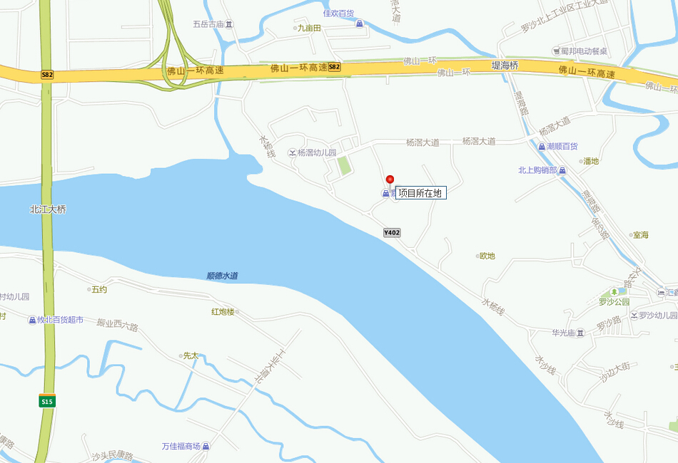

附图1 项目地理位置图

QQ截图20120904231314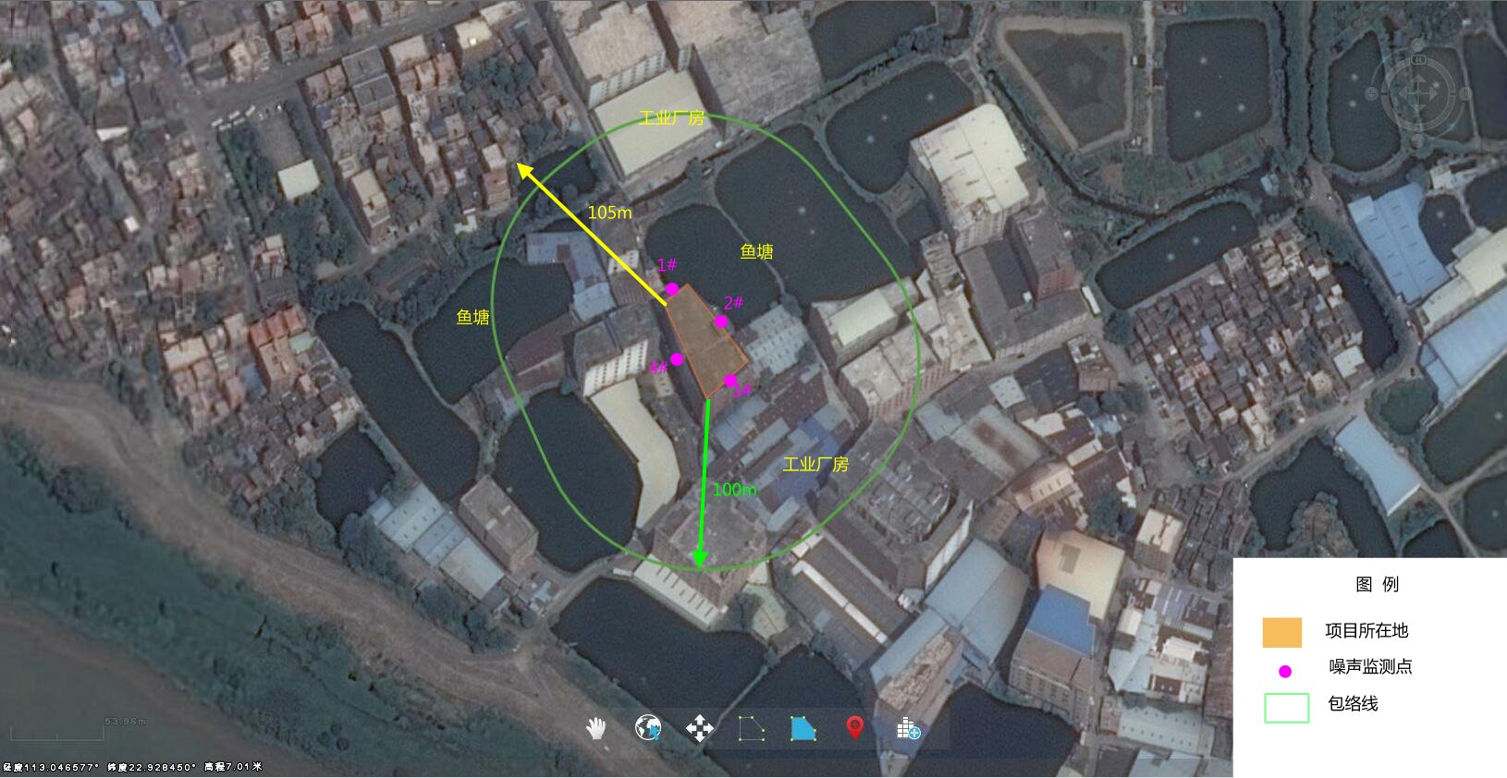

# 附图2 项目卫星地图及噪声监测布点图

QQ截图20120904231314****

附图3 项目平面布置图

附图4 项目四至图

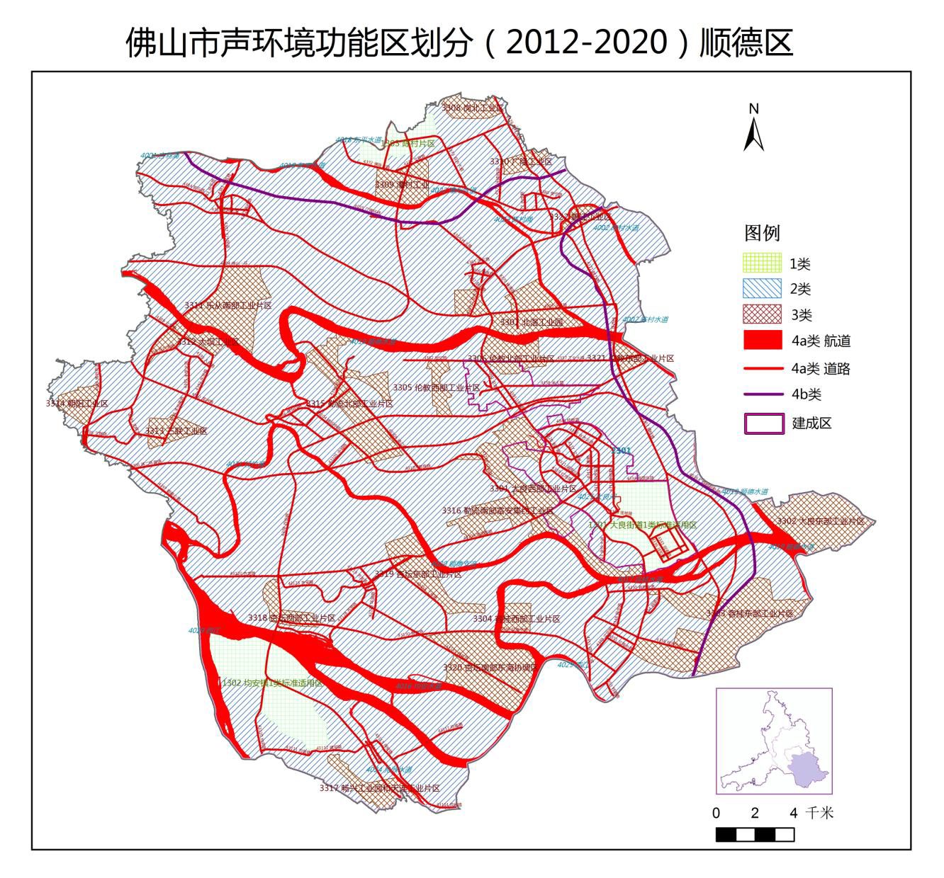

**项目所在地**

附图5 项目声环境功能区划图